そくほう　　　　　作ってみませんか？

　　　　　　　　　　　　　　　世界ＮＯ．１７３　２０２４．９．１９　志木中給食室

**野菜の味の深みと若鶏の味がスープにしみて美味しい**

**パレスホテル大宮の毛塚智之総料理長が監修したシェフ給食のメニューです。野菜も大きめに切られていて薄味なので、苦手な子にとってはハードルは高かったはずなのに様々な旨味が合わさって絶妙なおいしさだったので、残りは１％以下でした。子どもたちからは「根菜と若鶏のポトフ仕立ては、野菜本来の甘さがあっておいしかった。」「野菜が今まで食べたことのないような特別な味がした。」「五感を習ったばかりだったので、しっかりと舌で味を感じながらいただくことができました。どの料理もそれぞれの食材の味がしてとてもおいしかったです。」「スープには色鮮やかな野菜がとても多く入っていて、見た目から美味しそうなのが伝わってきた。」「ポトフは基本的に野菜の味がする優しい味のスープだと思いましたが、さつまいもに甘味があって、スープとなじんでいるのに驚きました。」「スープの野菜がほろほろ崩れた。」などの感想が寄せられました。旬の地元野菜ということできょうは三枝農園さんの小松菜を使いましたが、季節に合わせて旬の野菜を使ってください。**

**根菜と若鶏のポトフ仕立て**

**Pot-au-feu de poulet et légumes racines**

＜材料＞４人分

とりがらスープ　５００ｇ（カップ２半）

鶏もも肉　　　　６０ｇ

にんじん　　　　６０ｇ（４分の１本）

ごぼう　　　　　２８ｇ　（５分の1本）

大根　　　　　　６０ｇ(直径７ｃｍを２．５ｃｍ)

れんこん　　　　６０ｇ（２分の１節）

塩　　　　　　　３ｇ（小さじ半分強）

こしょう　　　　少々（０．０４ｇ）

さつまいも　　　６４ｇ（５分の1本）

ナツメグ　　　　少々（０．０４ｇ）

ローリエ粉　　　少々（０．０４ｇ）

小松菜　　　　　４０ｇ（４枚）

＜作り方＞

1. 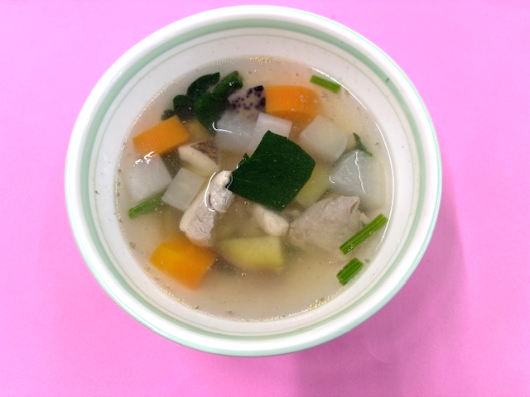鶏がらスープをとります。（野菜くずも入れてじっくりとり、こして使います。）
2. 鍋に①のスープを入れ、皮を取り角切りにした鶏肉とさつまいもと小松菜以外の野菜をさいの目切りにして入れます。
3. ３０分くらい加熱したら、塩・こしょうで味を調えます。最後にナツメグやローリエを蒸しておいたさいの目切りにしたさつまいもとゆでて２ｃｍ程度に切った小松菜を加えて味見をして仕上げます。

シェフが１クラスずつ教室をまわって三枝さんを紹介してくださいました。根菜と若鶏のポトフに使った

三枝農園さんの小松菜です。

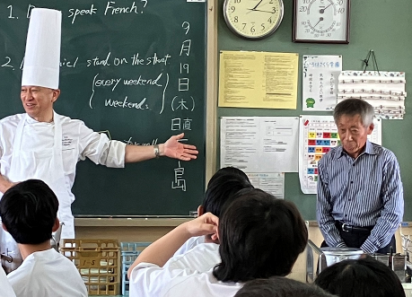

<栄養価>1人あたり

エネルギー　　５２kcal

たんぱく質　　3.６g

脂肪分　　　　０.６g

カルシウム　 36mg

鉄分　　　　　０.５mg

食物繊維　　　１.７g

マグネシウム　１８mg

亜鉛　　　　　０.４mg

塩分　　　　　０.８g

糖分　　　　　 0g



根菜と若鶏のポトフに使った

三枝農園さんの小松菜です。

世界の料理を給食に出す時の考え方

給食で様々な国の料理を出していますが、「その国の料理を知り、食べることでその国の文化を知り、理解しあえるようになってほしい。」という思いからです。「**食べる**」ということは「**受け入れる**」ということなので、外国の料理以外でも**新しい献立が出た時も同じ思い**です。みんなが「新しいものに出会えて楽しい！ワクワクする！」と思えるようにこれからも日々の給食を信頼してもらえるように作っていきたいと思っています。